Создание таблицы грунтов
Данная таблица представляет набор грунтов, которые формируют геологический разрез определенной трассы. Соответственно, если проект содержит несколько трасс, то каждая из них может иметь свою независимую библиотеку грунтов и выработок. Грунты могут создаваться непосредственно в данных локальных таблицах или импортироваться из общей легенды грунтов, которая относится не к заданной трассе, а ко всему проекту.
Для того чтобы открыть библиотеку грунтов выберите меню Задачи - Геология -Грунты. Откроется следующее окно:
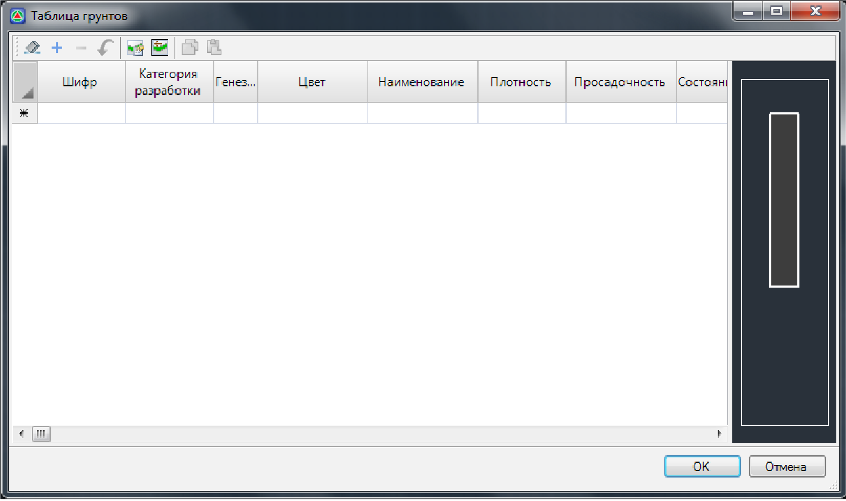рис.1
Если элемент меню Задачи - Геология -Грунты является неактивным, то необходимо проверить является ли текущей модель соответствующего подобъекта. Если текущей является отличная модель (ЦММ, Геология и т.п.), то необходимо сделать текущей соответствующую модель группы Трасса (Автомобильная дорога,Железная дорога). Процесс назначения/смены текущей модели подробно описан в разделе Структура проекта.
Структура таблицы Грунты абсолютно схожа с таблицей Легенда грунтов. Последовательность по созданию и редактированию грунтов в данной таблице, также аналогична созданию и редактированию легенды грунтов, которая была описана выше.
Если текущий проект уже содержит предварительно созданную Легенду грунтов, то при заполнении таблицы Грунты они могут быть импортированы непосредственно из легенды. Для этого:
- Нажмите кнопку Выбрать грунты из легенды. Откроется окно Легенда грунтов:
- Выберите один или несколько грунтов, которые необходимо импортировать из легенды в таблицу грунты и нажмите кнопку ОК.
В результате, выбранные грунты с их параметрами будут перенесены из общей легенды грунтов в таблицу грунтов текущей трассы.
Следующий раздел: Создание таблицы выработок

